ЗВІТ
керівника закладу дошкільної освіти № 532 «Країна дитинства» м. Києва
Братанової Лесі Василівни
перед педагогічним колективом та громадськістю
за підсумками 2020-2021 н.р.

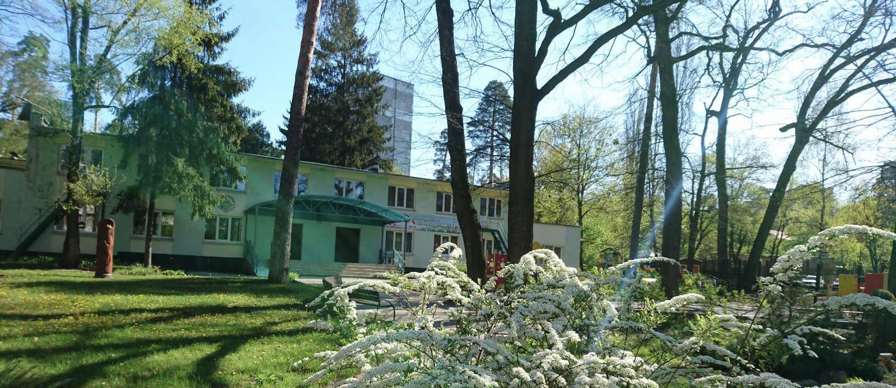

Звіт розроблений на підставі наказу Міністерства освіти і науки України від 23.05.2005р. №178 та на підставі «Положення про порядок звітування керівників дошкільних загальноосвітніх та професійно-технічних навчальних закладів перед педколективом та громадськістю».
Мета: утвердження відкритої і демократичної державно-громадської системи управління навчальним закладом, поєднання державного і громадського контролю за прозорістю прийняття й виконання управлінських рішень запроваджених колегіальної етики управлінської діяльності директора дошкільного навчального закладу.
Завдання звітування:
- Забезпечити прозорість, відкритість і демократичність управління дошкільним навчальним закладом.
- Стимулювати вплив громадськості на прийняття та виконання керівником відповідних рішень у сфері управління дошкільним навчальним закладом.
Склад вихованців
Дошкільний навчальний заклад сучасний, затишний та безпечний простір який відвідує 463 дитини. У ньому функціонує 12 груп повного дня, та 4 групи короткотривалого перебування. З них 3 групи для дітей дошкільного віку (на базі ЗНЗ №50), 1 група КТР для дітей раннього віку у садочку.
Завдяки відкриттю інклюзивної групи у 2018 та 2019 році, діти з особливими потребами мають змогу відвідувати наш дошкільний заклад.
Групи нового набору комплектуються у квітні – серпні, зарахування дітей відбувається у вересні та протягом року за наявністю місць, та відповідно до черговості електронного запису дітей до дошкільного навчального закладу.
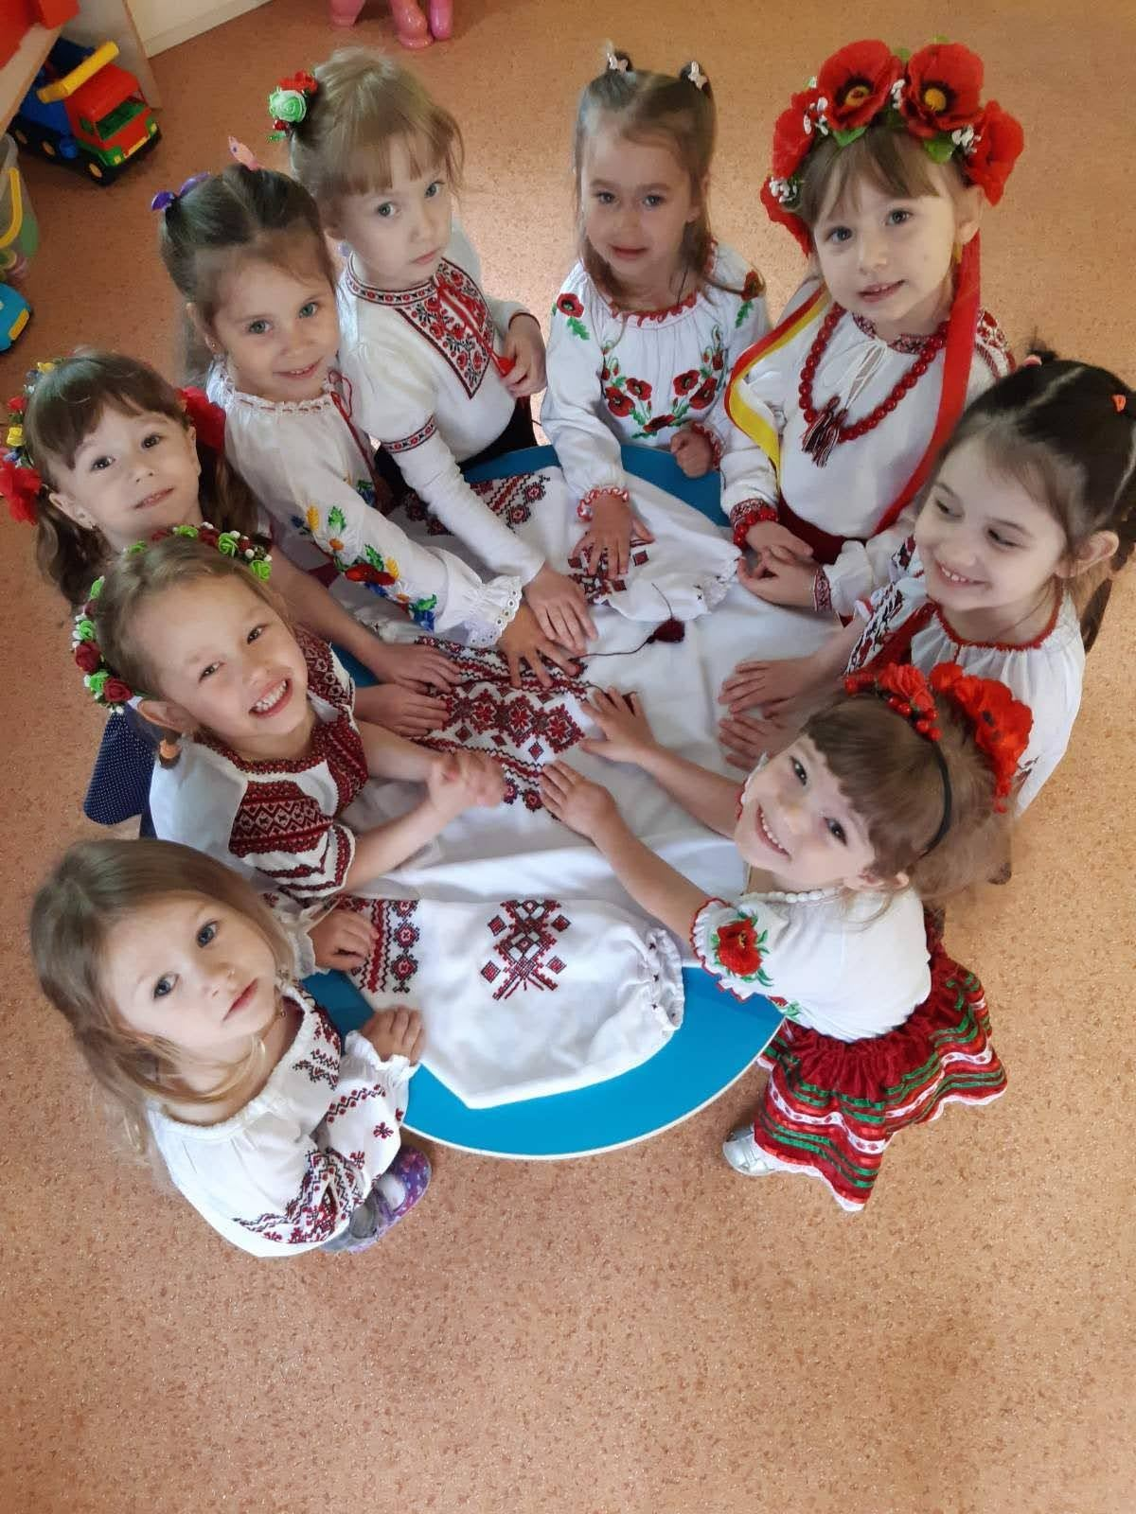
Кадрове забезпечення
Керуючись Законами України «Про освіту» ст. 58 Вимоги до освіти та професійної кваліфікації педагогічного працівника закладу освіти, «Про дошкільну освіту» ст. 30 Педагогічне навантаження, оплата праці, відпочинок педагогічних та інших працівників у сфері дошкільної освіти. Положення про дошкільний навчальний заклад, власним Статутом, директор ДНЗ на посади педагогічних працівників приймає осіб, які мають відповідну освіту, а саме, освітньо-кваліфікаційний рівень спеціаліста, бакалавра або молодшого спеціаліста.
У дошкільному навчальному закладі працює 61 працівники, освітню роботу з дітьми здійснюють 32 педагогів, із них вихователь – методист Ніжнік О.І., 24 вихователі, асистент вихователя, 2 музичних керівники, інструктор з фізичного виховання, 2 керівники гуртка, практичний психолог. Також, навчально – виховний процес у дошкільному навчальному закладі забезпечують медичні працівники: старша медична сестра Скорецька Н.М., дієт.сестра Цибрій І.М., молодший обслуговчий персонал в кількості 27 працівників.
Педагогічні кадри за віковими групами закріплюються наказом директора на початку навчального року.
В колективі 32 педагоги. З них педагоги «новатори» вони першими сприймають все нове 35%, «помірковані» 55%, це ті педагоги які дотримуються «золотої середини» і не сприймають нового до того часу, поки його не впровадять більшість колег, «традиційні» 10%, вони консервативні, дотримуються старих поглядів у вихованні дітей.
Для підвищення професійного рівня та підняття рейтингу роботи, ми створили «Власну карту успіху» та визначено шляхи її реалізації, а також проходження тренінгів і вебінарів.
Адміністрація дошкільного навчального закладу диференційно підходить до вихователів – початківців і до досвідчених педагогів – майстрів, створюючи належні умови для розкриття їх творчого та професійного потенціалу.
Щороку згідно з графіком педагогічні працівники проходять курси підвищення кваліфікації та підлягають атестації відповідно до чинного Положення про атестацію педагогічних працівників.
У 2020-2021 році 5 педагогів підвищили свій професійний рівень. За результатами атестації педагоги Кортовська О.В., Щебланіна О.О. підтверджено кваліфікаційну категорію «спеціаліст вищої категорії», вихователю Ушаковій О.М. підтверджено кваліфікаційну категорію «спеціаліст другої категорії», вихователям Василенко Н.І. та Тандура О.В. підтверджено відповідність займаній посаді та кваліфікаційній категорії «спеціаліст».
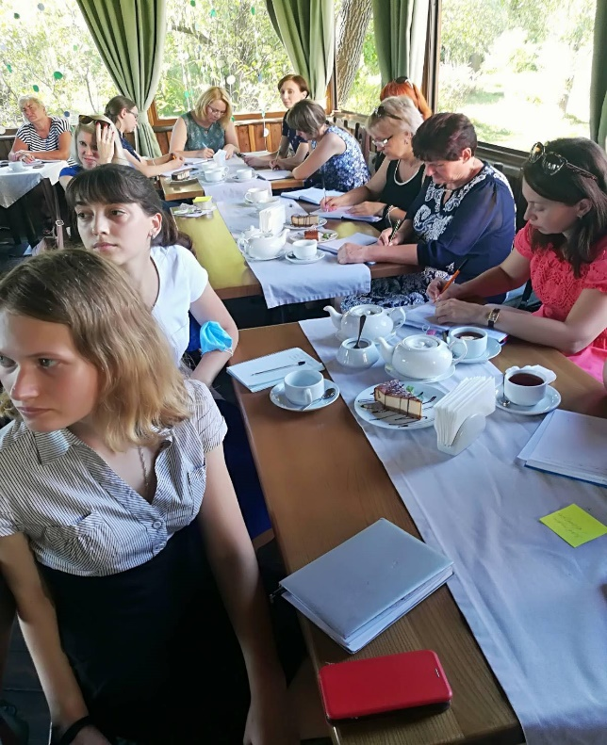

Доступ до здобуття якісної дошкільної освіти
З метою визначення рівня та вдосконалення освітнього процесу адміністрацією були охоплені контролем усі суттєві питання у дошкільному навчальному закладі.
У 2020-2021 навчальному році робота дошкільного навчального закладу спрямовувалася на розв'язання методичної проблеми: «Формування педагога-новатора, професіонала високого рівня, з метою методологічної переорієнтації освітнього процесу, спрямованого на розвиток особистості дитини для досягнення якісно нового освітнього рівня» та на виконання таких завдань:
• створення умов для системного впровадження інноваційних форм роботи, залучення педагогічних працівників до дослідницької, експериментальної діяльності;
• реалізації ефективних технологій навчання педагогів, неперервного фахового вдосконалення, розвитку творчого потенціалу, педагогічної ініціативи та самоосвіти;
• вивчення, узагальнення, пропагування, впровадження та поширення перспективного педагогічного досвіду;
• вдосконалення наступності між дошкільною та початковою освітою;
• забезпечення духовного, інтелектуального, фізичного розвитку дитини в умовах ДНЗ;
• подальшого впровадження інформаційно-комунікаційних технологій навчання та використання їх в освітньому процесі;
• моніторингу рівня підготовки педагогів до освітнього процесу з метою корекції та підвищення результативності їх роботи;
• удосконалення системи національного виховання дошкільників.
Протягом 2020-2021 навчального року методична робота та робота методичного кабінету проводилась таким чином, щоб сформувати професійну компетентність, збагатити інтереси, задовольнити духовні і професійні потреби педагогів.
Важливе місце в системі методичної роботи з педагогами посідали педагогічні години, які проводилися щопонеділка, на яких розглядалися питання як теоретичного, так і практичного характеру. Це і навчально-методичне консультування педагогів, огляд новинок періодичної літератури, «круглі столи», тренінги, ділові ігри, аукціони ідей, майстер-класи, звіти про проходження педагогами курсів підвищення кваліфікації, про самоосвіту, дискусії, захист проєктів, методичні турніри тощо.
Протягом навчального року плідно працювала творча група над «Стратегією розвитку дошкільного навчального закладу». В основу стратегії розвитку покладено системний підхід , спрямований на застосування сучасних педагогічних технологій освіти на засадах
Стратегія розвитку закладу спрямована в площину цінностей особистісного розвитку, варіативності й відкритості освітньої системи закладу, зумовлює модернізацію чинників, які впливають на якість освітнього процесу, змісту освіти, форм і методів навчання й виховання, внутрішнього та зовнішнього моніторингів якості знань та якості надання педагогами освітніх послуг, прийнятті управлінських рішень.
Колектив закладу працював творчо і відповідально. Для здобуття якісної дошкільної освіти адміністрації закладу вдалося охопити оперативним контролем стан підготовки до навчального року, дотримуватись вимог режиму в ДНЗ, підвищувати рівень педагогічної майстерності педагогів, що атестувалися. Під час проведення педрад, семінарів використовувалися інтерактивні методи навчання педагогів: дискусії, ділові ігри, вправи і таке інше. Проведення відкритих занять стимулювало педагогів до поглибленого вивчення питань, що висвітлювалися, пошуку нестандартних, цікавих рішень, а також сприяло збільшенню самооцінки.
Очолюваний мною колектив, ДНЗ №532 працював в інноваційному просторі, використовуючи нові педагогічні ідеї, запроваджуючи в освітню діяльність сучасні педагогічні технології і методики. Щодо удосконалення і модернізації роботи з родинами була проведена: Формула партнерства. Створення інтернет груп серед батьків по інтересах, «Кулінарна група», «Сад, квітник». Батьки можуть поділитися власними рецептами приготування їжі, та власними клумбами, квітами на підвіконні.
Залучення батьків до освітнього процесу сприяє покращенню взаємозв'язків між батьками та працівниками ДНЗ. Одним із завдань, яке стоїть перед адміністрацією, покращення взаєморозуміння між батьками та педагогами. Встановлення емоційного контакту, допомогти усвідомити батьків про нелегку роботу (працю) педагогів та помічників.
Разом з батьками педагоги закладу вчаться уникати конфліктів, будувати стратегію розв’язання конфліктних ситуацій. Колектив ДНЗ впродовж року створював умови для емоційного благополуччя дитини, будував навчальну

діяльність в динамічному режимі, використовуючи різні спеціальні оздоровчі заходи.
Впродовж року були проведені ПЕДАГОГІЧНІ РАДИ:
I. Підготовка до нового навчального року.
II. Впровадження інноваційних технологій та методик в освітній процес.
III. Ознайомлення з постановою «Про внесення змін Порядку підвищення кваліфікації педагогічних і науково – педагогічних працівників.»
IV. Художньо-мовленєва діяльність, як основа мовленнєвого розвитку дітей.
V. ПОЗАЧЕРГОВА. Схвалення проєкту Стратегії розвитку дошкільного навчального закладу.

Для вирішення завдань річного плану, що ставилося перед педагогічним колективом на 2020- 2021 навчальний рік, проводилась робота спільних спостережень та пошуку з боку педагогів. З вересня по березень, травень робота педагогів проводилась у звичайному режимі, а у квітні педагоги проводили роботу дистанційно. Причиною став карантин COVID -19. Це внесло в роботу педагогів певні корективи.
Весь навчальний рік ДНЗ працював у напрямку створення належних умов для розвитку гармонійно та різнобічно розвиненої дитини, на формування її особистості, над створенням в умовах дошкільного навчального закладу розвивального життєвого простору, сприятливого для закладання основ компетентності дошкільників.
Педагогами дошкільного навчального закладу були зроблені на сторінках
«СПРИЯННЯ ОСВІТІ» 58 публікацій, на сторінці «КРАЇНА ДИТИНСТВА» 301 публікація.
Відповідно до постанови Кабінету Міністрів України від 11.03.2020 № 211 “Про запобігання поширенню на території Україну коронавірусу COVID – 19” в ДНЗ №532 під час карантину освітній процес з дошкільниками здійснюється дистанційно. У зв’язку з карантинними заходами педагоги дошкільного навчального закладу перейшли в роботу в онлайн режимі у квітні.
Перед нами постало завдання:
• Мотивувати педагогів до сприйняття нового та прагнення до змін;
Для цього в дошкільному навчальному закладі педагогами були проведенні:
Вихователі склали індивідуальні плани роботи, також була продовжена робота в Viber, групи для обміну інформацією. Діти, через батьків мали можливість отримати різноманітні завдання. Результати цієї співпраці були розміщені в групі «КРАЇНА ДИТИНСТВА» на Fecebook.
Педагоги створили групи у Viber «Взаємодія з батьками». У якій висвітлювалось:
• інформаційно – просвітницька робота серед батьків;
• відео поради для малюків;
• електронні варіанти дидактичних, рухливих ігор;
• пам’ятки, брошурки, листівки, інформаційні буклети для батьків;
підказки з виготовлення цікавих поробок;
• моніторинг стану здоров’я дітей.
Також, педагоги мали можливість підвищити свій педагогічний рівень за допомогою прослуховування онлайн вебінарів на порталах «Все освіта». Вихователями була установлена програма Zoom (для проведення онлайн нарад при директорі, педагогічних рад, педагогічних годин, семінарів - практикуму) (для роботи з вихователями, робота з документацією). Ще у 2018 році була створена Viber група «Країна дитинства» для педагогів для обміну досвіду та отримання швидкої інформації. Ця група стала нагодою під час роботи при карантинах.
Так, вихователь Середа Н.І. та Хомич С.Л. працювали над створенням оптимальних умов для здійснення інтегрованого підходу до розв'язання питань пошукової – дослідницької діяльності та здібностей дітей старшого дошкільного віку в реалізації освітньої лінії «Дитина у світі мистецтва» Базового компонента дошкільної освіти України, а саме «Вивчаємо і досліджуємо вуличне мистецтво нашого міста».
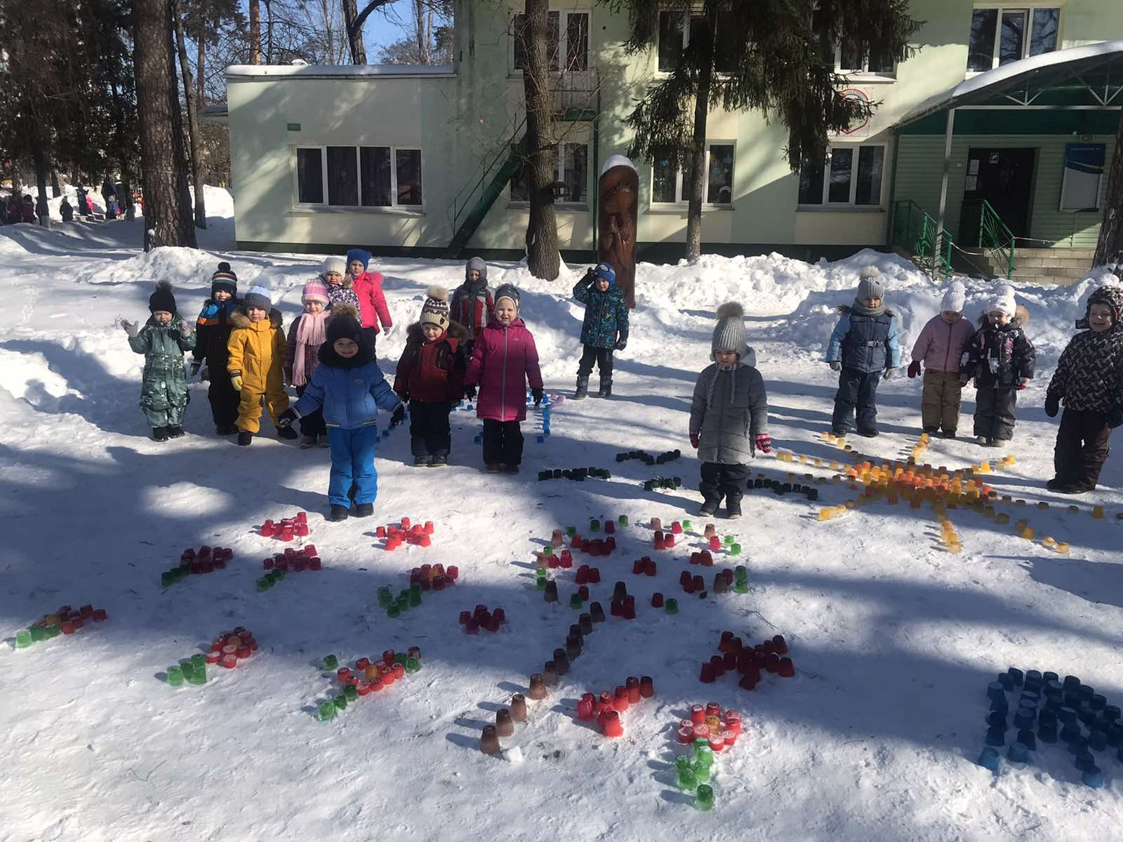

Педагогами був розроблений новий формат подорожей, такий, щоб кожна дитина могла відкрити для себе місто в новій, цікавій формі.
Архітектурно-творча агенція: «Успіх там, де ти» молодшої групи «Яблунька» закладу дошкільної освіти №532 «КРАЇНА ДИТИНСТВА» об’єднав активних і небайдужих батьків, талановитих, непосидючих та завзятих дітей, творчих педагогів групи - Наталії Іванівни Середи та Світлани Леонідівни Хомич.
А також любов до Києва, історична та культурна велич міста. Тому організовувалися віртуальні екскурсії де з цікавістю знайомилися з пам'ятками, визначними спорудами, історичними об'єктами. Під час цих прогулянок особливий інтерес у дітей і дорослих викликали новітні тенденції перетворення старих та непривабливих парканів, бетонних конструкцій та стін багатоповерхівок на осередки мистецтва.
Що це нам дало?
1. Згуртованість вихованців групи та їх батьків в дистанційному навчанні.
2. Порушення питання про збереження довкілля (використовували викидний матеріал).
3. Розвиток творчого та креативного мислення у дітей.
4. Розкриття прекрасного в період вимушеного перебування дітей вдома.
За відгуками батьків та дітей під час конструювання та створення муралів, для них швидко пройшов час.
Це дуже цікавий досвід не тільки участі в подібних заходах, а як різновид співпраці із родинами дошкільнят. Перший впевнений крок до успіху в майбутньому дітей.
Кривенко Т. І. організувала роботу педагогів з батьками та дітьми для роботи над конкурсним проєктом «Книга, що оживає», батьківських груп вайбері та групі в Фейсбуці «Країна дитинства» ДНЗ 532 та групах «Сприяння освіті» та «Play Fest 2020/21».
Також важливу нішу займає в освітній роботі проєктна діяльність. Всеукраїнський проєкт: «Книга, що оживає», над яким працювали всі педагоги дошкільного навчального закладу отримав номінацію «Творці історій, що оживають». Педагоги нашого закладу постійно працюють, щоб допомогти кожній дитині знайти своє «Я», відкрити її таланти та виховувати добру людину. Книга відкрила яскраві моменти життя в ДНЗ, події які відбувалися кожного місяця року, передає незабутні емоції дітей та дорослих. Це дає натхнення над створенням нових сторінок нашої книги, вони спонукають нас до творчого пошуку, прекрасних знахідок і відкриттів.
Залученню батьків до освітнього процесу сприяє організація проєктної діяльності, виставок, конкурсів, у яких взаємодіють всі: педагоги, батьки, діти.
Були проведені такі тематичні виставки: «Наші ігри влітку» «Безпека дітей на дорозі - безпека життя», «Різдвяні зустрічі», «Космічні пригоди», «Домашні улюбленці», «Різнобарвне Лего літо», «Світ емоцій».
Завдяки проєкту «Сприяння освіти» в нашому дошкільному закладі з’явився заклад друг-партнер комунальний заклад дошкільної освіти № 80 Кривого Рогу. Завдяки цьому проєкту педагоги обох дошкільних закладів мали можливість більш детально ознайомитись з роботою один одного. Провели онлайн зустрічі, як педагогів, так і дітей на яких діти розповідали про свій садок. Педагоги влаштували онлайн новорічні посиденьки з чашечкою чаю з іграми та обмін досвідом та думками про подальшу співпрацю.
За рік в ДНЗ були проведені такі заходи : Тренінг з батьками дітей середніх груп «Граючись навчаємось», спортивна розвага для дітей старшого дошкільного віку «Лего – лабіринт!», тренінг з методики «Six Bricks 2,0» для вихователів, тренінг «Сходинки до успіху» для вихователів, консультацію для батьків «Мотивація успіху».
Для реалізації завдань формування у дітей здорового способу життя в нашому дошкільному навчальному закладі створено розвивальне середовище, мета якого: створення необхідних умов для ефективного проведення різноманітних фізкультурних заходів з достатньою кількістю фізкультурно-ігрового інвентаря, наочним матеріалом для імітації рухів, цікавими спортивними іграшками.
Задля підвищення інтересу дітей до фізичних культури, стимулювання різноманітної рухової активності, вихователем групи №2 «Ромашка» було виготовлено нестандарте фізкультурне обладнання, яке заохотило дітей і викликало позитивні емоції.
Також, вихователями дошкільного навчального закладу були створені вайбер-групи в яких для батьків постійно розміщувались консультації та завдання. А саме, консультації для батьків:
• Важливі питання, які треба задати дитині перед сном.
• Карантиноправила.
• Чим зняти дітей на карантині.
• Як сказати дитині «НІ».
• Як вижити в самоізоляції
З метою створення безпечних умов освітнього процесу й профілактики дитячого травматизму в дошкільному навчальному закладі проведені тематичні Тижні знань з безпеки життєдіяльності. Проведено підготовку та об’єктові протипожежні тренування персоналу закладу.
Цілеспрямовано протягом року проводилась робота з дітьми та батьками з питань безпеки організму та життєдіяльності, яка цілеспрямовано велась за такими напрямками: «Дитина і вулиця», «Дитина і побут», «Дитина і природа», «Дитина і здоров’я».
Підсумком роботи з безпеки життєдіяльності дітей було проведення «Тижня безпеки дитини» (жовтень, квітень, травень), метою яких було моніторинг засвоєння дітьми знань про поведінку під час надзвичайних ситуацій, поліпшити якість освітньої роботи з дітьми з питань особистої безпеки та захисту життя. Кожен день тижня ми присвятили певній темі. На високому організаційному і методичному рівні пройшли заняття, підготовлені вихователями.
Також в закладі дошкільної освіти пройшли різноманітні заходи:
• «Різдвяні дзвони» підготувала і провела музичний керівник Гаркава А.А.,
• «Масниця» провели всі вікові групи.
• Першого березня провели III Всеукраїнський урок доброти, «Гуманне ставлення до тварин» в якому прийняли 10 груп.
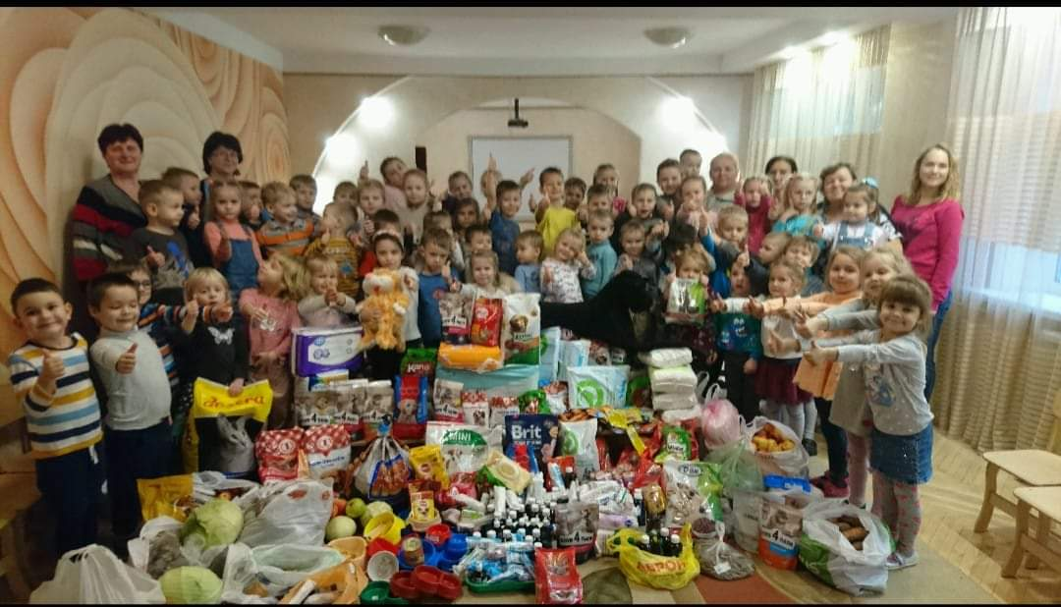

• Продовжуємо тісно співпрацю з притулком для тварин «Бест френдс» Провели благодійні акції в підтримку безпритульних тварин. Метою було привернення уваги до проблем безпритульних тварин переважно собак та котів, які часто опиняються на вулиці через жорстокість та безвідповідальність людей.
Конструктивна, здорова атмосфера в педагогічному колективі забезпечується шляхом його функціонування на засадах злагодженості та згуртованості.

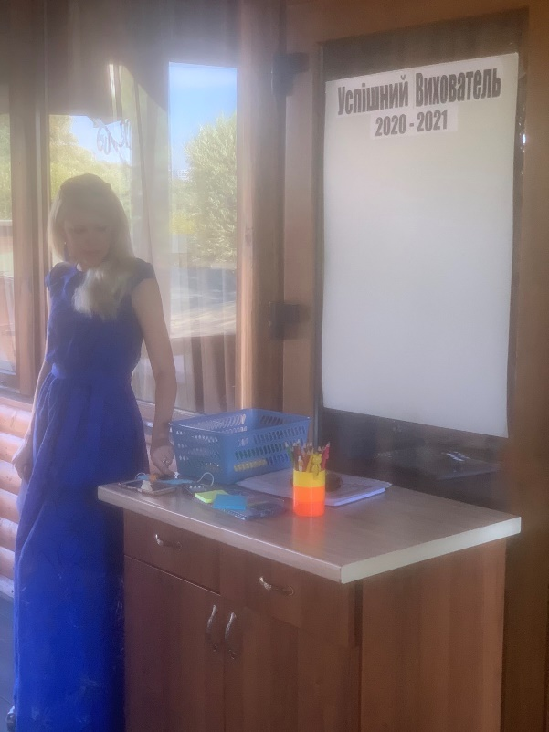

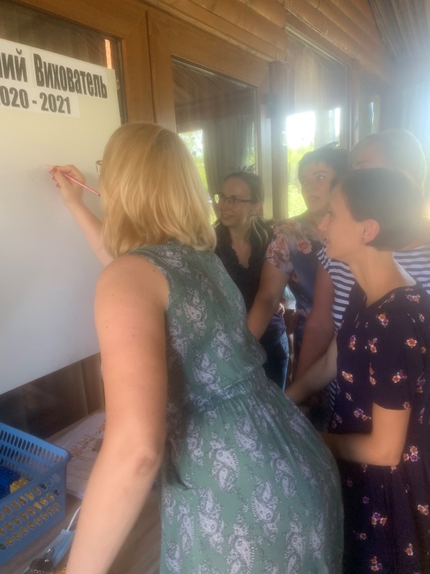

Робота інклюзивних груп ДНЗ № 532
у 2020-2021 н.р.

В освітньому середовищі дошкільного навчального закладу проводилась послідовна політика та створювались умови для інтеграції дітей з особливими освітніми потребами. У 2020-2021 навчальному році на базі ДНЗ працює одна інклюзивна група. Роботу інклюзивної групи організовано за нормативно-правовими документами, які є чинними у даній освітній галузі. Також визначено відповідального за цей напрямок роботи - вихователя методиста Ніжнік О.І.
З метою якісного методичного супроводу діяльності в інклюзивній групі створені окремі зони для роботи з дітьми ООП, просторово-розвивальне середовище, яке наповнене різноманітними посібниками (дидактичними матеріалами, наочністю, конструктором LEGO тощо) А також використовувалось обладнання для інклюзивних груп, яке отримали від РУО: світловий проєкт Mathmos ; дзеркало, що розмовляє (балакуче логопедичне дзеркало) ; дитячу мозаїку «Кольорові горошини» ; набір для пісочної терапії ; пісочниця з під світкою; тактильну доріжку «Змійка».. Навчальний матеріал у різних форматах використовуваний із метою набуття дітьми певних знань, умінь і навичок.
Вихователями групи № 2 Німченко В.С., Вармою І.Г. були виготовлені дидактичні ігри для роботи з дітьми ООП, а саме: «Знайди таку ж», «Яка фігура зайва?», «Знайди пару» на дрібну моторику, орієнтування в просторі, мислення, мовлення. Також були виготовлені «Доріжка здоров’я» та різні види килимків.
З вихованкою інклюзивної групи (Арбузова Влада вихованка групи №2) працює команда супроводу, яка була призначена наказом по ДНЗ. Нею були складені індивідуальна програма розвитку для кожного вихованця. Слід зазначити, що організація освітнього процесу за індивідуальною програмою розвитку забезпечує не тільки певний освітній рівень дитини відповідно до її здібностей, можливостей, а й розвиток її нахилів, талантів. Вони успішно адаптувалися в колективі, у них з’явилися нові друзі, зникло відчуття ізольованості. Про це свідчить участь дітей у загальних конкурсах, святах, виставках які проходять у дитячому садку.
У нашому закладі є позитивний досвід впровадження гурткової роботи до якої залучаються діти з ООП. У гуртку відбувається основне самовиховання, тобто головна діяльність для дитячого розвитку. Вони будять творчу активність, здійснюють власні задуми. У результаті цього кожне досягнення вихованця має свою індивідуальну неповторність.
Аналізуючи динаміку розвитку пізнавальної сфери дитини з особливим освітніми потребами, можна зробити висновок, що всі показники процесів покращились. Робота команди супроводу спрямовувалась на досягнення головної мети – підготувати дитину до самостійного життя, що сприятиме її соціальній адаптації.
З метою удосконалення подальшої роботи з дітьми, в тому числі з дітьми з особливими потребами, в наступному році планується продовження методичної роботи з педагогами та спеціалістами у вигляді консультацій, семінарів-практикумів та засідань групи супроводу.
Продовжувати створювати в інклюзивних групах психоемоційний комфорт, організовувати розвиткові заняття, поповнювати різноманітним дидактичним матеріалом, розвивальними іграшками та навчально-наочними посібниками.

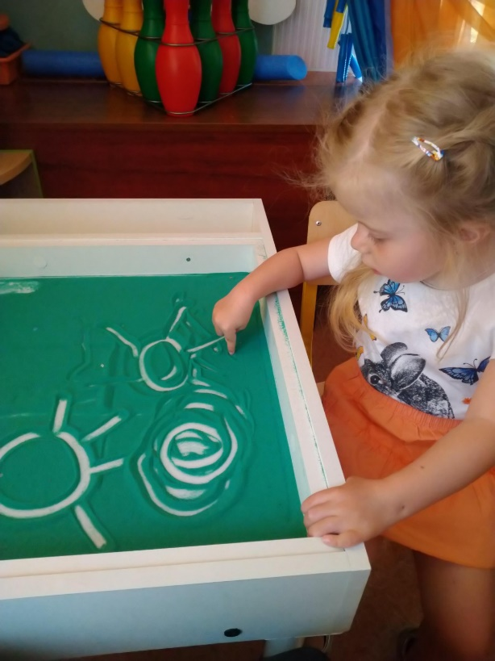

Аналіз стану захворюваності дітей за результатами поглибленого медичного огляду

Директором Братановою Л.В. та старшою медичною сестрою Скорецькою Н.М. проведено аналіз стану роботи освітнього закладу по зміцненню здоров’я та зниженню рівня захворюваності за попередній календарний рік.
Підсумки проведеного аналізу показали, що в закладі освіти ведеться систематична робота, яка спрямована на зниження захворюваності дітей, а саме: дотримувалися санітарних норм утримання приміщень, постійно, згідно з графіком, здійснювалося провітрювання, проводилася гімнастика після сну, вживання дітьми фруктів і соків. Зміцненню та збереженню здоров’я дітей сприяло проведення прогулянок на свіжому повітрі, занять з фізичного виховання, збалансоване в межах фізичних норм, харчування. Також, здійснювався диференційований та індивідуальний підхід до дітей, враховувався рівень фізичного розвитку та стану здоров’я під час проведення занять з фізичного виховання.
Протягом року проводився моніторинг стану здоров’я дітей та підраховувалися індекс здоров’я, показник захворюваності. Однак, слід вказати, що за 2020 рік, за даними довідок, які надали батьки, захворюваності сягає відповідно 2 дні пропущених по хворобі при середньорічній кількості дітей, що становить 271. Однією із причин захворюваності дітей у 2020-2021 році є збільшення кількості дітей раннього віку та період їх адаптації до освітнього закладу, що зазвичай дає ріст кількості днів на крапельні інфекції, гострі респіраторні вірусні інфекції захворювання, отити, пневмонії тощо, ГРВІ-355, COVID-19 перехворіло 3 дітей. Ці показники зросли саме у холодні пори року, що характерно для захворювань дошкільнят для їх незагартованого організму.
Аналіз захворюваності показав, що батьки не завжди надають об’єктивну інформацію щодо дитячих захворювань, бо згідно З санітарним Регламентом їм дозволено не приносити довідки в дошкільний навчальний заклад якщо дитина не відвідує групу. Батьки часто не повідомляють про хворобу дітей протягом місяця, бо не звертаються до лікаря. Також, збільшилась кількість днів, які діти пропускають по домашнім обставинам. Середня відвідуваність закладу становить 42 %. Такий низький рівень відвідуваності пов'язаний із встановленням карантину та запровадженням посилених протиепідемічних заходів на території нашої країни щодо запобігання поширення коронавірусної хвороби. Ці заходи надали право батькам за заявами залишать своїх дітей вдома і не водити в дошкільний навчальний заклад. І як наслідок – збільшилась кількість пропущених днів дітьми по домашнім обставинам.
Враховуючи вищевказане, усім педагогам дошкільних груп та класів необхідно проаналізувати захворюваність кожної дитини та розробити заходи щодо їх зниження. На даний час важливо зберегти здоров'я дітей з урахуванням індивідуального розвитку як кожного учня, так і вихованця.
Організація раціонального харчування
Директором Братановою Л.В. та старшою медичною сестрою Скорецькою Н.М. проведено аналіз стану роботи освітнього закладу по зміцненню здоров’я та зниженню рівня захворюваності за попередній календарний рік.
Підсумки проведеного аналізу показали, що в закладі освіти ведеться систематична робота, яка спрямована на зниження захворюваності дітей, а саме: дотримувалися санітарних норм утримання приміщень, постійно, згідно з графіком, здійснювалося провітрювання, проводилася гімнастика після сну, вживання дітьми фруктів і соків. Зміцненню та збереженню здоров’я дітей сприяло проведення прогулянок на свіжому повітрі, занять з фізичного виховання, збалансоване в межах фізичних норм, харчування. Також, здійснювався диференційований та індивідуальний підхід до дітей, враховувався рівень фізичного розвитку та стану здоров’я під час проведення занять з фізичного виховання.
Протягом року проводився моніторинг стану здоров’я дітей та підраховувалися індекс здоров’я, показник захворюваності. Однак, слід вказати, що за 2020 рік, за даними довідок, які надали батьки, захворюваності сягає відповідно 2 дні пропущених по хворобі при середньорічній кількості дітей, що становить 271. Однією із причин захворюваності дітей у 2020-2021 році є збільшення кількості дітей раннього віку та період їх адаптації до освітнього закладу, що зазвичай дає ріст кількості днів на крапельні інфекції, гострі респіраторні вірусні інфекції захворювання, отити, пневмонії тощо, ГРВІ-355, COVID-19 перехворіло 3 дітей. Ці показники зросли саме у холодні пори року, що характерно для захворювань дошкільнят для їх незагартованого організму.
Аналіз захворюваності показав, що батьки не завжди надають об’єктивну інформацію щодо дитячих захворювань, бо згідно З санітарним Регламентом їм дозволено не приносити довідки в дошкільний навчальний заклад якщо дитина не відвідує групу. Батьки часто не повідомляють про хворобу дітей протягом місяця, бо не звертаються до лікаря. Також, збільшилась кількість днів, які діти пропускають по домашнім обставинам. Середня відвідуваність закладу становить 42 %. Такий низький рівень відвідуваності пов'язаний із встановленням карантину та запровадженням посилених протиепідемічних заходів на території нашої країни щодо запобігання поширення коронавірусної хвороби. Ці заходи надали право батькам за заявами залишать своїх дітей вдома і не водити в дошкільний навчальний заклад. І як наслідок – збільшилась кількість пропущених днів дітьми по домашнім обставинам.
Враховуючи вищевказане, усім педагогам дошкільних груп та класів необхідно проаналізувати захворюваність кожної дитини та розробити заходи щодо їх зниження. На даний час важливо зберегти здоров'я дітей з урахуванням індивідуального розвитку як кожного учня, так і вихованця.
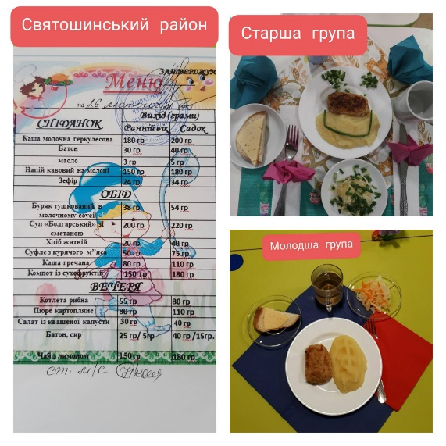
Зобов’язання адміністрації, передбачені колективним договором.
Зобов’язання адміністрації, передбачені колективним договором, ретельно виконуються. Між адміністрацією та профспілковими комітетами існує тісний зв’язок.
Мікроклімат в колективі можна визнати позитивним. Створені належні умови для здійснення освітньої роботи, відносини з керівництвом та колегами стабільні, доброзичливі. Кожен працівник добросовісно відповідає за свій обсяг роботи, з відповідальністю належать до виконання своїх функціональних та посадових обов’язків. Творча атмосфера у колективі відповідає високому рівню професійності працівників. Провідним у роботі дошкільного закладу є забезпечення фахового удосконалення щодо формування освіти, реалізації принципів її гуманізації, демократизації, переорганізації процесу навчання та головне - розвитку особистості дитини.
Розвиток матеріальної бази ДНЗ.
Найбільш складним та відповідальним напрямком у роботі директора є збереження, зміцнення та розвиток матеріальної бази ДНЗ.
Для створення оптимальних умов перебування дітей в дошкільному навчальному закладі матеріальна-технічна база постійно удосконалюється і модернізується, а саме:
- Силами районного управління освіти Святошинського району проведений капітальний ремонт групових туалетних кімнат (група №10 «Фіалка», група №6 «Дзвіночок», група №5 «Калинка», група №12 «Мальва»).
- Від районного управління освіти Святошинського району було получено та встановлено:
- Холодильна шафа;
- Електросковорода;
- Пральна машина на 8 кг;
- Сушильна машина для білизни;
- Інтерактивно-мультімедійний комплекс;
- 2 ноутбуки;
- Багатофункційний пристрій;
- Стелажі виробничі 5 шт.;
- Столи виробничі 2 шт.;
- Бізіборди 2 шт.;
- Дивани дитячі для усамітнення.
- Від громадської організації «Чистий Київ» була получена допомога:
- Електросушарка для рук;
- Електричний снігоприбирач;
- Ланцюгова електропила;
- Мотокоса та волосінь;
- Подовжувач на катушці;
- Пісочниці 7 шт.
- Була получена допомога від ФОП « Черняхівська» :
- Канцтовари;
- Оплата інтернету;
- Стенд інформаційний;
- Заправка та ремонт принтера;
- З метою забезпечення життєдіяльності дітей під час прогулянки продовжено роботу по благоустрою території дошкільного закладу:
- Продовжено обрізування кущів;
- Проведено роботу по осучасненню дизайну території дошкільного закладу.

Основне, що робить наш заклад успішним, - це та атмосфера, яку нам вдалося створити завдяки збільшенню бюджетної підтримки РУОМС, Святошинській РДА, депутату Київської міської ради Чернецькому О.С. та батьківській громаді ДНЗ для забезпечення Базового компоненту дошкільної освіти і облаштування сучасного розвивального середовища.
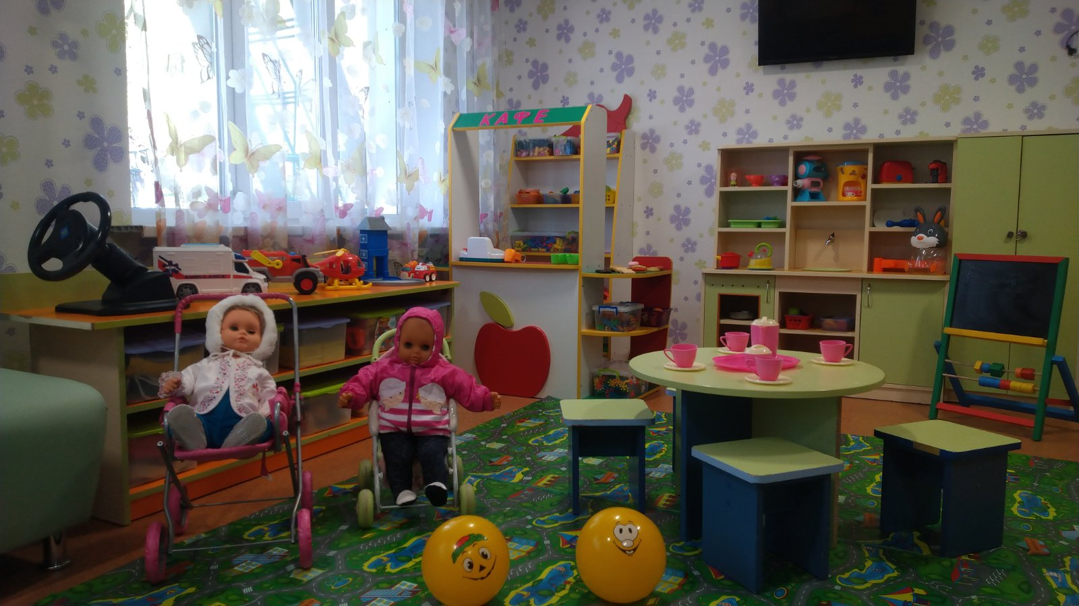

Співпраця з батьками та громадським організаціями
Основними напрямками взаємодії з батьками у дошкільному навчальному закладі є:
- Просвіта батьків через онлайн ресурси;
- Фахове вдосконалення педагогів;
- Перехід на дистанційну роботу;
- Методичний та психологічний супровід організації взаємодії вихователів з батьками та спільної діяльності батьків з дітьми.
Педагоги забезпечують освітні потреби кожної конкретної сім’ї, активізували та збагачували вміння батьків, підтримували їх впевненість в особистих педагогічних можливостях.
Проблемами, які потребували вирішення у роботі з батьками, виступають:
- Підвищення рівня психолого – педагогічної культури батьків, формування у них відчуття соціальної і особистої відповідальності за розвиток своїх дітей.
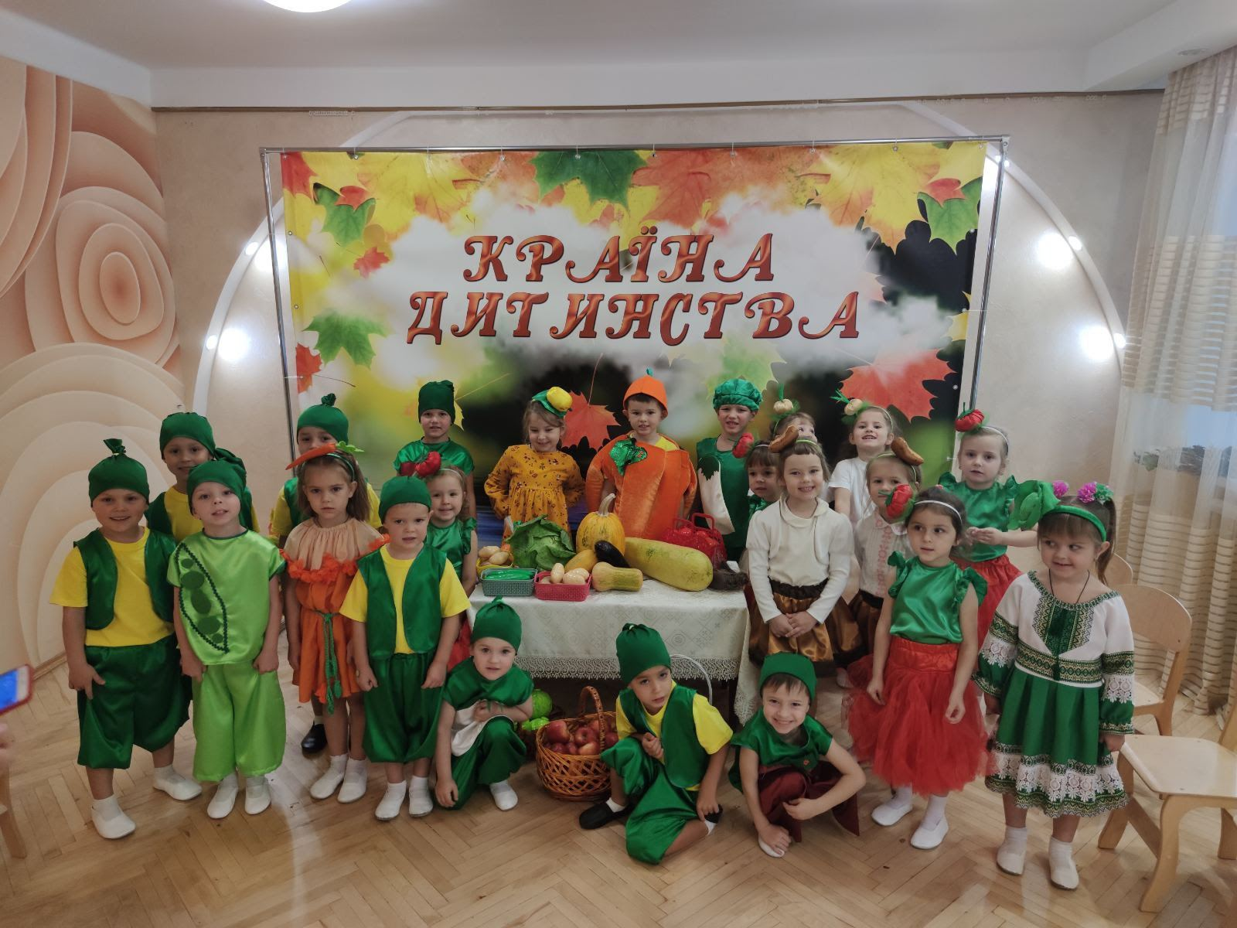

Аналіз звернень громадян.
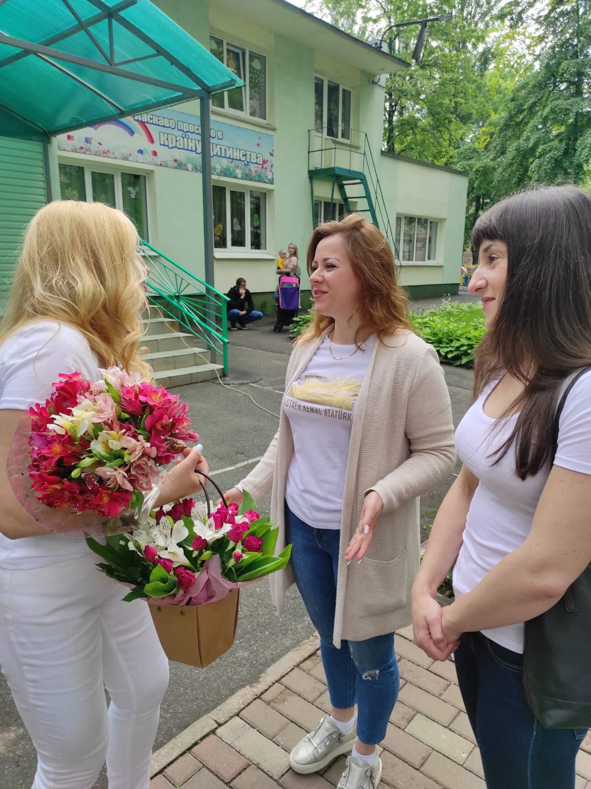

Одним із напрямків роботи керівника дошкільного навчального закладу, є робота зі зверненнями громадян.
Протягом звітного періоду діяльність дошкільного навчального закладу «КРАЇНА ДИТИНСТВА» була спрямована на реалізацію і виконання вимог Конституції і законів України, чинного законодавства України. Адміністрація закладу розглядає звернення громадян з питань, що належать до його компетенції, виявляє та усуває причини, що породжують обґрунтовані скарги громадян.
Для забезпечення кваліфікованого, об’єктивного розгляду звернень громадян, оперативного вирішення порушених у них питань, задоволення законних вимог заявників, з метою своєчасного виявлення причин, що призводять до порушення прав і інтересів громадян, вдосконалення роботи дошкільного закладу щоквартально аналізується та узагальнюється робота зі зверненнями громадян. Результати аналізу та узагальнення розглядаються на нарадах з педагогами та громадськістю.
За 2020 рік та 2021 рік до ДНЗ № 532 на прийом до керівника звернулось 67 громадян з різних питань, про що свідчить журнал «Обліку звернень та заяв громадян». Основне питання звернень громадян, це влаштування дитини до дошкільного навчального закладу.
✓ Всі звернення були зареєстровані. Надавались обґрунтовані відповіді на звернення громадян, без порушень строків установлених законодавством.
✓ Аналіз роботи зі зверненням громадян за 2020/2021 рік розглядався на виробничій нараді.
✓ Наказом затверджені заходи, щодо забезпечення реалізації та гарантування конституційного права на звернення до дошкільного закладу.
✓ Працював цілодобово «Телефон довіри», особою за функціонування телефону призначена директор та вихователь-методист. Телефони вивішені в батьківському куточку. «Телефоном довіри» скористалися 4 мами для розв'язання питання, щодо уточнення роботи вихователів в групі. Надійшло 2 подяки від батьків Група № 4 «Барвінок» Татаренко Анастасія Вадимівна; Група № 9 «Полуничка» Чибеліс Дарꞌя Леонідівна РДА на адресу директора Братанової Л.В.
«Керівник -той, хто знаходить вихід з будь якого становища»
Г.Беррі Морріс

Я, як керівник поєдную функції педагога - вихователя, психолога, менеджера та чітко усвідомлюю мету функціонування розвитку і відповідного внутрішнього управління, а також прагну досягнення поставленої мети. Для цього постійно навчаюсь, займаюсь самоосвітою.
Розробивши авторську гру "Колесо успіху" по автономії освітніх закладів я провела і з керівниками закладів дошкільної освіти міста Києва та керівниками Святошинського району. У 2019 році закінчила курси "Самопрезентації", курси "Ораторської майстерності". У грудні 2019 року відвідала бізнес-форум "НАССР in Ukrain" та семінар "Державні закупівлі ProZorro є учасником у засідання Комітету ВР з питань дошкільної освіти у 2020році.
Я чітко розумію, що розвиток особистісних якостей керівника ДНЗ починається, по-перше, усвідомлення своїх сильних і слабких сторін, а по-друге, з подолання деяких стереотипів свідомості, що заважають управлінцю будувати ефективні взаємини із людьми, блокують можливості для власного розвитку, вироблення творчого ставлення до професії і життя.
Плани....:
Для осмислення відправної точки закладу, необхідних дій, кроків та визначення власної стратегії ми розробляємо шаблон-орієнтир роботи.
Індикатором змін є візуальне бачення усього колективу, бажання дітей без примусу, з задоволенням відвідувати дошкільний навчальний заклад. Шлях до успіху лежить через академічну свободу педагога, партнерських стосунків з батьками, і з посмішкою на обличчі дитини.

